Stichting Kinder Karnaval Zegge
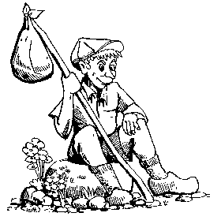
_____________________________________________
GRASDUINERSDURP

Inschrijfformulier Optocht zaterdag 22 februari 2020

MEEJ 2 MAOTE!

Puntenverdeling :

Carnavalesk : 20 Punten
Motto : 10 Punten
Beweging : 10 Punten
Afwerking : 10 Punten
Act : 20 Punten

Naam:
Categorie: Wagen / Grote Groep / Kleine Groep / Duo’s & Eenlingen
Muziek: Wel / Geen muziek
Voorkeursplaats in optocht:
Naam contactpersoon:
Telefoonnummer:
Bouwlocatie:
E-mail adres:

Omschrijving van het uitgebeelde :

Inleveren voor 10 februari 2020 bij:
Edwin Verstraten, van Schendelplein 11, Zegge of skkz.optochtcommissie@gmail.com

Belangrijk:
E-mailadres invullen i.v.m. laatste ontwikkelingen van de optocht.

* AVG: Door dit formulier in te leveren gaat u akkoord dat de SKKZ uw gegevens bewaart tot na afloop van de optocht.

